

Tjänsteansvarsområde-medicinsk bild
2023-08-17

2023-08-17 Lathund rensa webbcash
Bakgrund:
Vid ny release av ett webbaserat system är det viktigt att rensa cachen innan börjar använda systemet för att få bästa användarupplevelsen. Det är både cookies och cache som skall rensas eftersom dessa orsakar att webbläsaren ”minns” vad som har hänt tidigare och försöker ladda om gammal data vilket kan leda till fel i systemet.
Webhistoriken behövs inte tas bort så alla gamla URL:er och sådant kommer att vara kvar.

Då BFR komponenterna, Informationsvisaren, Samverkanstjänsten och AdminPortalen är webbapplikationer kan det finnas behov av att rensa webbcachen vid exempelvis omstart av servrar eller vid uppgradering.
Vid en omstart av server eller vid uppgradering kan användaren av tjänsterna exempelvis få problem med åtkomst till en tjänst eller visa delar i en komponent.

Exempel:
- Användaren kan inte logga in i applikationen
- Användaren kommer in i Informationsvisaren men saknar åtkomst till bilderna
- Användaren kommer in i informationsvisaren men kommer inte åt Examination timeline där remiss statusen presenteras

Info och hänvisning:

Browser Edge

- Klicka på dom tre prickarna högst upp till höger i browsern, välj ’Historik’.
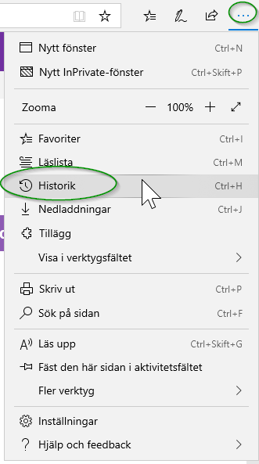

- Klicka ’på papperskorgen”.

- Välj Tidsintervall All tid. Se sedan till att nedan är markerade och klicka på ’Rensa nu’.

Browser Chrome

- Tryck på ctrl+shift+delete, alternativt klicka på ikonen Chrome-menyn och på länken ’Mer verktyg’. Välj sedan länken ’Rensa webbdata’.
Klicka på Avancerat.
Rensa cache och cookies genom att öka ’Tidsintervall’ till alternativet ’Sedan kontot skapades’. Klicka sedan på knappen ’Rensa data’.

